В ЮВАО задержан молодой человек, подозреваемый в грабеже
Сотрудники уголовного розыска ОМВД России по Рязанскому району задержали подозреваемого в грабеже.
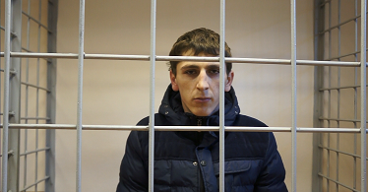
В отдел полиции обратился гражданин с заявлением о том, что у подъезда его дома на улице Полетаева на него напал неизвестный, нанес телесные повреждения и открыто похитил мобильный телефон, после чего скрылся.
В ходе оперативно-розыскных мероприятий сотрудники уголовного розыска задержали подозреваемого. Им оказался 19-летний приезжий гражданин.
Отделом дознания ОМВД России по району Рязанский возбуждено уголовное дело по признакам преступления, предусмотренного ч.1 ст. 161 УК РФ «Грабеж». Подозреваемый задержан в порядке ст. 91 УПК РФ.
У сотрудников полиции есть основания полагать, что задержанный может быть причастен к другим аналогичным преступлениям, совершенным на территории округа.
Сотрудники УВД по ЮВАО обращаются ко всем гражданам, пострадавшим от противоправных действий задержанного, с просьбой звонить по телефону: (495) 376-66-66 или в службу «102» (с мобильных телефонов – 112).
Пресс-служба УВД по ЮВАО ГУ МВД России по г. Москве
т/ф. 8(495) 709-18-18
электронная страница: http://ювао.мск.мвд.рф

